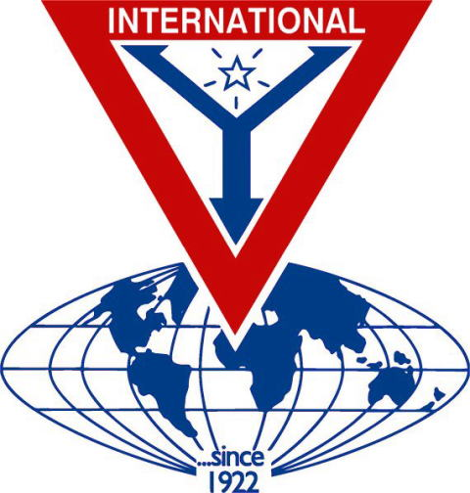 | THE Y’S MEN’S CLUB OF  KANAZAWA-SAIGAWA  CHARTERED IN JUNE 12, 1993  AFFILIATED WITH THE INTERNATIONAL ASSOCIATION OF  Y’S MEN’S CLUBS  THE SERVICE CLUB OF THE YMCA  KANAZAWA YMCA：44-1, SATOMICHO, KANAZAWA, JAPAN 920-0998  http://www.ys-chubu.jp/saigaways/

国際会長主題 「私たちの未来は、今日から始まる」“Our Future Begins Today”
アジア地域会長主題 「ワイズ運動を尊重しよう」“Respect Y’s Movement”
西日本区理事主題 「ワイズ魂で 更なるワイズの活性化を！」
“Energizing Y's Men's Clubs with the Y's spirit !”
中部部長主題 「出会い、ふれあい、響きあい、前へ進もう」
金沢犀川ｸﾗﾌﾞ会長主題 「平和を実現しよう！」“Let’s be the peacemakers!”
会長：平口哲夫，副会長・書記：北 肇夫，直前会長・会計：澤瀬 諭

今月の聖句： これは我らの神の憐れみの心による。この憐れみによって、高い所からあけぼのの光が我らを訪れ、暗闇と死の影に坐している者たちを照らし、我らの歩みを平和の道に導く。
ルカによる福音書 １章78-79節
２０１６年１２月強調月間
EMC-E YES
Eは新クラブを設立すること。YESは新クラブ設立支援に使われます。献金で集められた資金の３分の２は、集められたエリアの区で使われます。 山藤 哉 EMC事業主任（京都グローバルクラブ）
☆☆☆12月第一例会案内☆☆☆  金沢・金沢犀川クラブ合同クリスマス特別例会  日 時：12月15日(木) 18:30～20:00  会 場：金沢ニューグランドホテル  会 費：5,000円(ﾒﾈｯﾄ3,000円) 準 備：北ﾜｲｽﾞ  ＊＊＊プログラム＊＊＊  司 会 ：藤井ﾜｲｽﾞ(金沢)  開会・点鐘 ：西会長(金沢)  ワイズソング ：一同  ゲスト紹介 ：司会者  讃美のとき  説 教 ：矢澤励太氏(北陸学院中・高教諭)  食前の感謝 ：山本ﾜｲｽﾞ(金沢)  ―― 会 食 ――  親睦のとき ：山内ﾜｲｽﾞ・ﾒﾈｯﾄ会(金沢)  ハッピーバースデイ ：西会長(金沢)  平口会長(犀川)  渋谷ﾒﾈｯﾄ(23日、金沢)  北ﾒﾈｯﾄ(3日、犀川)・竹中ﾜｲｽﾞ(5日、犀川)  委員会報告 ：各委員  ニコニコタイム ：朝倉ﾜｲｽﾞ(金沢)  YMCAの歌 ：一同  閉会点鐘 ：平口会長(犀川) | ☆☆☆11月例会報告☆☆☆  [第一例会] ﾋﾟｱﾉ演奏の夕べ～中部部長公式訪問例会～、11月10日(木)19：00～21：00、卓話「ﾊﾟﾘのﾋﾟｱﾉ詩人ｼｮﾊﾟﾝと近代ﾌﾗﾝｽの調べ」鈴木三知子、川口 恵 中部部長・谷川 修 中部書記、田口勝凱・田口正江・向 千恵子(以上ﾋﾞｼﾞﾀｰ・ｹﾞｽﾄ)、北ﾜｲｽﾄ・澤瀬ﾜｲｽ・竹中ﾜｲｽﾞ・竹中ﾒﾈｯﾄ・平口ﾜｲｽﾞ・平口ﾒﾈｯﾄ、三谷ﾜｲｽﾞ、計13名。  [第二例会]11月24日(木)19:00～21:00、竹中ﾁｬﾍﾟﾙ、参加者：北・澤瀬・竹中・平口。
 | 第38回ﾕﾆｾﾌ ﾊﾝﾄﾞ・ｲﾝ・ﾊﾝﾄﾞ募金 12月23日13:00～14:00、竪町商店街入口付近。金沢YMCA農園収穫作業 12月3日8:00～、北陸学院大学ｷｬﾝﾊﾟｽ。
 | 今月の聖句について 68-79節は、洗礼者ﾖﾊﾈの父ｻﾞｶﾘﾔがﾖﾊﾈ誕生の際に聖霊に満たされて述べた預言。78節冒頭の「これ」は、ﾖﾊﾈが「主に先立って行き、その道を整え、主の民に罪の赦しによる救いを知らせる」こと(76-77節)を指す。
１月の当番 司会：北、準備：澤瀬
＊例会に使用済み切手、ｱﾙﾐ缶、ｳｴｽ用布製品をご持参下さい。
《 金沢YMCAのﾎｰﾑﾍﾟｰｼﾞ 》
http://www.ys-chubu.jp/kanazawaymca/

当クラブ | 11月出席者 | 11月出席率(正会員) | ＢＦポイント | ニコニコタイム
正会員 4名  広義会員 0名  功労会員 1名 | 正会員 4名  功労会員 1名  メネット 2名  ビジター 2名  ゲスト 4名 | 4÷4✕100  メーキャップ 0名 | 前月繰越切手 3,496g  11月分切手 71g  今年度累計  切手 3,567g  現金 0円 | 前月累計 62,703円  11月 8,300円  今月の献金を含めて1万円を東日本大震災復興支援のため日本YMCA同盟に送金。
合計 5名 | 13名 | 100％ |  | 累計 71,003円

◆ 11月第一例会に参加して ◆
中部部長公式訪問例会～ﾋﾟｱﾉ演奏の夕べ～
澤瀬 諭
11月10日(木)の第一例会は卓話がﾋﾟｱﾉ演奏であるため、今回は特別に竹中ﾜｲｽﾞのご厚意により竹中ﾁｬﾍﾟﾙで開催された。川口恵中部部長と谷川修中部書記が公式訪問として出席してくださり、ｹﾞｽﾄも含め13名の例会となった。
卓話者の鈴木三知子氏が「ﾊﾟﾘのﾋﾟｱﾉ詩人ｼｮﾊﾟﾝと近代ﾌﾗﾝｽの調べ」と題して11曲を連続演奏。その素晴らしい演奏を身近で拝聴する機会を与えてくださった竹中ﾜｲｽﾞに感謝。夜間、車でﾄﾝﾎﾞ帰りの川口部長と谷川書記の無事を祈りつつ閉会。
演奏曲目：1.幻想即興曲、2.雨だれ、3.ﾜﾙﾂ嬰ﾊ短調、4.子犬のﾜﾙﾂ、5.別れのﾜﾙﾂ、6.別れの曲、7.ﾉｸﾀｰﾝ遺作、8.ｼﾞﾑﾉﾍﾟﾃﾞｲ、9.ｸﾞﾉｼｪﾝﾇ、10.ｱﾗﾍﾞｽｸ、11.月の光。
鈴木氏ﾌﾟﾛﾌｨｰﾙ：金沢市生まれ。金沢大学付属高校、武蔵野音楽大学卒。1983年ﾎﾞｽﾄﾝのﾆｭｰｲﾝｸﾞﾗﾝﾄﾞｺﾝｻﾙｳﾞｧﾄﾘｰでﾋﾟｱﾉ教育学を１年受講。ﾌﾟﾗﾊ音楽院2002年ﾙｲﾋﾞﾙ大学でｻﾏｰｺｰｽ終了。1976～1990金沢大学教育学部で15年間講師を勤める。ｵｰｹｽﾄﾗｱﾝｻﾝﾌﾞﾙ金沢とﾊﾞｯﾊのﾋﾟｱﾉ協奏曲を2回共演。ㇻﾌｫﾙｼﾞｭﾙﾈに2014年ｼｬﾝｿﾝﾋﾟｱﾆｽﾄ、2015年ｼﾞｬｽﾞﾋﾟｱﾆｽﾄ、2016年ｸﾗｼｯｸﾋﾟｱﾆｽﾄとして出演。ﾛｲﾔﾙﾊﾟﾚｽｽﾀｼﾞｵ(彦三町)を持ち、音楽活動を多方面で展開中。
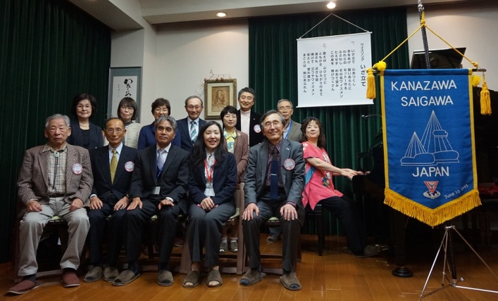

- 金沢YMCA会員フォーラム報告 ◆
北 肇夫
2016年11月12日(土)18：00～20：00、北陸学院大学ﾗｲｻﾞｰ館において、金沢YMCA会員ﾌｫｰﾗﾑが出席者11名で開催された。今回は「これからの金沢YMCAの展望」をﾃｰﾏに、創立70周年の盛大な記念式典を受けての初めての会合である。
まず、ﾌｫｰﾗﾑ開催の発題を藤井辰男理事からあり、①「金沢YMCAは、今後、金沢の地においてYMCA運動をどのように展開していこうとしているのか」、②「地域にどう貢献していこうとするのか」、③「金沢YMCAのあるべき姿を会員の皆さんと共に夢と希望･ﾋﾞｼﾞｮﾝを語り合い、私たちに出来ることを考え、実効性のあるものにしたい」などが挙げられた。
今回、ﾎﾞﾗﾝﾃｨｱﾘｰﾀﾞｰの山岸祐太君(同大3年生)と村上優也君(同大1年生)の参加があり、村上君による第19回日本YMCA大会参加報告は、同世代の全国からのﾘｰﾀﾞｰとの積極的な交流により刺激を受けてのものであり、「この経験を活かしたい」という力強い発言に感銘を受けた。その後、全員が二つのｸﾞﾙｰﾌﾟ討論に分かれ､2名のﾎﾞﾗﾝﾃｨｱﾘｰﾀﾞｰを交えて、活発な意見交換が行われた。

◆ 中部評議会・EMCシンポジウム参加記 ◆
会長 平口 哲夫
11月16日(土)、名古屋YMCA池下本館5階で今年度第2回中部評議会（13:00～）とEMCｼﾝﾎﾟｼﾞｳﾑ（14:30～）が開催され、金沢犀川ｸﾗﾌﾞから筆者、金沢ｸﾗﾌﾞから山内ﾐﾊﾙ次期中部部長・西 信之会長・澁谷洋太郎副会長・伊藤仁信副会長が参加。
今回の評議会（司会/谷川 修中部書記）では、部長、各事業主査、各ｸﾗﾌﾞ会長による半期活動報告がなされたが、各事業主査が各ｸﾗﾌﾞの関係事業を評議会開催までに正確に把握するのは難しいようで、その場で情報把握の不備を参加者が補い合った。
たとえばYMCAｻｰﾋﾞｽ事業や地域奉仕・環境事業に関連した金沢犀川ｸﾗﾌﾞ活動としては、金沢YMCAに協力して実施した金沢YMCA創立70周年記念式典・わいわい農園体験・たけのこ掘り体験・金沢市一斉美化ｷｬﾝﾍﾟｰﾝ・ながまちふれあいﾌｪｽﾃｨﾊﾞﾙ展示などがあるので、これらについて補足しておいた。
EMCｼﾝﾎﾟｼﾞｳﾑでは山藤 哉EMC事業主任による、「ﾒﾝﾊﾞｰ増強」「退会防止」「ｸﾗﾌﾞの未来」という三つの観点からの提言をふまえて話し合われた。「ﾒﾝﾊﾞｰ増強」は金沢犀川ｸﾗﾌﾞでも継続課題となっており、会員各自が①具体的に候補者を立てて交渉する、②例会のｹﾞｽﾄ参加者が増えるようにﾁﾗｼを早めに作成して知人に働きかける、③負担が過度にならないように身の丈に合った活動をする、④それぞれ得意な分野で貢献するよう心がける、などを申し合わせている。
その日のうちに仙台に行く必要があることから、16:00になる前に退席し、翌27日、仙台での用事を済ませてから帰途についた。
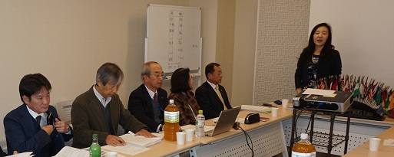
（評議会で挨拶する川口中部部長）

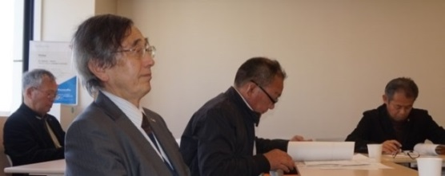
（評議会でロの字状に配された机の後部席にて）

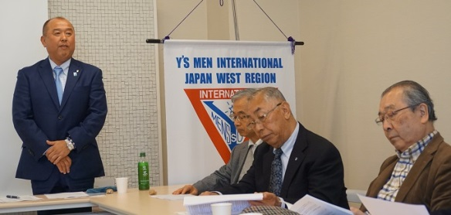
（EMCｼﾝﾎﾟｼﾞｳﾑで提言する山藤EMC事業主任）

